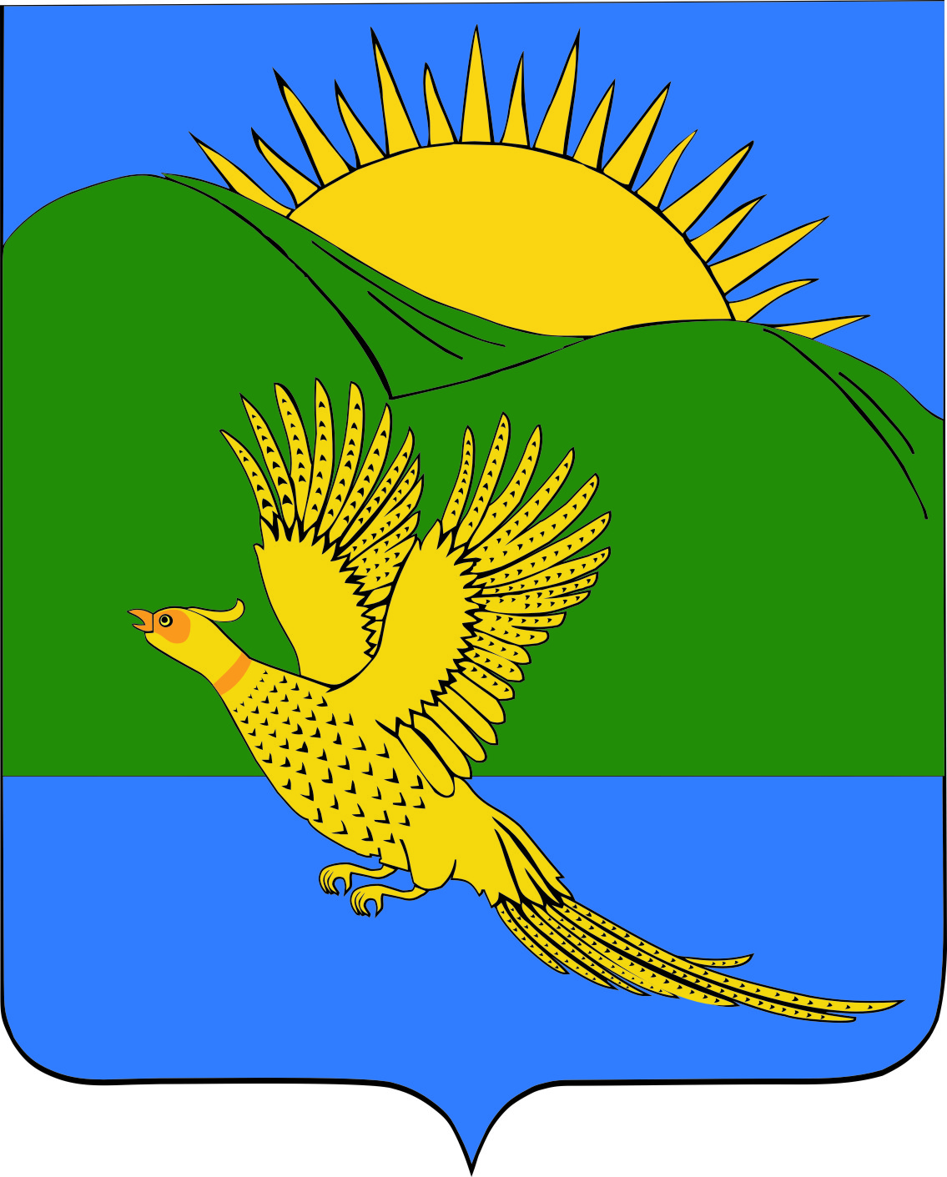
ДУМА
ПАРТИЗАНСКОГО МУНИЦИПАЛЬНОГО РАЙОНА
ПРИМОРСКОГО КРАЯ

РЕШЕНИЕ
село Владимиро-Александровское
26.07.2019 № 154
О признании утратившим силу муниципального правового акта от 26.12.2014 № 128-МПА «Положение о порядке создания, содержания и организации деятельности аварийно-спасательных служб и (или) аварийно-спасательных формирований на территории Партизанского муниципального района»

С целью приведения муниципального правового акта в соответствие с Федеральными законами от 06.10.2003 № 131-ФЗ «Об общих принципах организации местного самоуправления в Российской Федерации», от 21.12.1994 № 68-ФЗ «О защите населения и территорий от чрезвычайных ситуаций природного и техногенного характера», от 22.08.1995 года № 151-ФЗ «Об аварийно-спасательных службах и статусе спасателей», руководствуясь статьями 19, 30 Устава Партизанского муниципального района, Дума Партизанского муниципального района

РЕШИЛА:

1. Принять муниципальный правовой акт «О признании утратившим силу муниципального правового акта от 26.12.2014 № 128-МПА «Положение о порядке создания, содержания и организации деятельности аварийно-спасательных служб и (или) аварийно-спасательных формирований на территории Партизанского муниципального района», принятого решением Думы Партизанского муниципального района от 26.12.2014 № 128 (прилагается).

2. Признать утратившим силу решение Думы Партизанского муниципального района от 26.12.2014 № 128 «О Положении о порядке создания, содержания и организации деятельности аварийно-спасательных служб и (или) аварийно-спасательных формирований на территории Партизанского муниципального района».

2. Направить муниципальный правовой акт и.о. главы Партизанского муниципального района для подписания и официального опубликования.

3. Настоящее решение вступает в силу со дня его принятия.

Председатель Думы А.В. Арсентьев
МУНИЦИПАЛЬНЫЙ ПРАВОВОЙ АКТ

О признании утратившим силу муниципального правового акта
от 26.12.2014 № 128-МПА «Положение о порядке создания, содержания
и организации деятельности аварийно-спасательных служб и (или)
аварийно-спасательных формирований на территории Партизанского
муниципального района», принятого решением Думы Партизанского
муниципального района от 26.12.2014 № 128
Принят решением
Думы Партизанского
муниципального района
от 26.07.2019 № 154

1. С целью приведения муниципального правового акта в соответствие с Федеральными законами от 06.10.2003 № 131-ФЗ «Об общих принципах организации местного самоуправления в Российской Федерации», от 21.12.1994 № 68-ФЗ «О защите населения и территорий от чрезвычайных ситуаций природного и техногенного характера», от 22.08.1995 года № 151-ФЗ «Об аварийно-спасательных службах и статусе спасателей» признать утратившим силу муниципальный правовой акт от 26.12.2014 № 128-МПА «Положение о порядке создания, содержания и организации деятельности аварийно-спасательных служб и (или) аварийно-спасательных формирований на территории Партизанского муниципального района», принятый решением Думы Партизанского муниципального района от 26.12.2014 № 128.

2. Настоящий муниципальный правовой акт вступает в силу со дня официального опубликования.

И.о. главы Партизанского муниципального района Л.В. Хамхоев

26 июля 2019 года
№ 154-МПА

